Guía de Actividad
Recordando lo Aprendido.

Nombre: ______________________________________ Curso: 3º ___

Objetivo: Evaluar aprendizajes basados en conocimientos técnicos propios de la especialidad.

Estimado/a estudiante, lee comprensivamente las instrucciones entregadas, realiza las actividades propuestas, recuerda que si tienes dudas puedes consultar directamente con el profesor del módulo correspondiente en el horario de atención a estudiantes (Lunes a Viernes de 08:30 a 17:30).

Módulos involucrados
Elaboración de alimentos de baja complejidad | Pamela Mellado  Miguel Lillo | pmellado@isett.cl  mlillo@isett.cl
Higiene para la elaboración de alimentos | Marcela Torres  Pamela Mellado | mtorres@isett.cl  pmellado@isett.cl
Recepción y almacenamiento de insumos.  Planificación de la producción gastronómica. | Sergio Becker | sbecker@isett.cl
Preparación, diseño y montaje de buffet. | Marcela Torres  Mónica Venegas | mtorres@isett.cl mvenegas@isett.l
Servicio de comedores, bares y salones | Mónica Venegas  Sergio Becker | mvenegas@isett.cl  sbecker@isett.cl

Antes que desarrolles la actividad, veamos…

¿Qué es un mapa mental?

Los mapas mentales son representaciones gráficas de temas o conceptos que ayudan a las personas a organizar la información en un espacio definido. Ayudan a establecer conexiones entre ideas y tópicos de diversas índoles. Son una herramienta visual concreta que puede contener información sintetizada de manera eficiente.
Algunos usos prácticos de los mapas mentales son:
- Comprender un tema, concepto, idea
- Analizar un problema, sus partes y raíces
- Buscar posibles soluciones a una situación específica
- Dar jerarquía o conexión a diferentes aspectos para incrementar nuestra comprensión
- Estructurar un proyecto, dar secuencias o prioridades
- Estimular el pensamiento creativo
- Sintetizar información
- Fomentar la concentración y desarrollar la memoria.

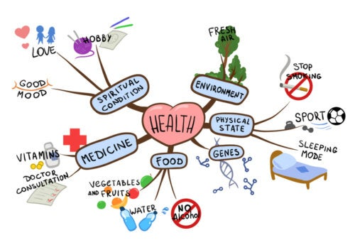
Ejemplo 1

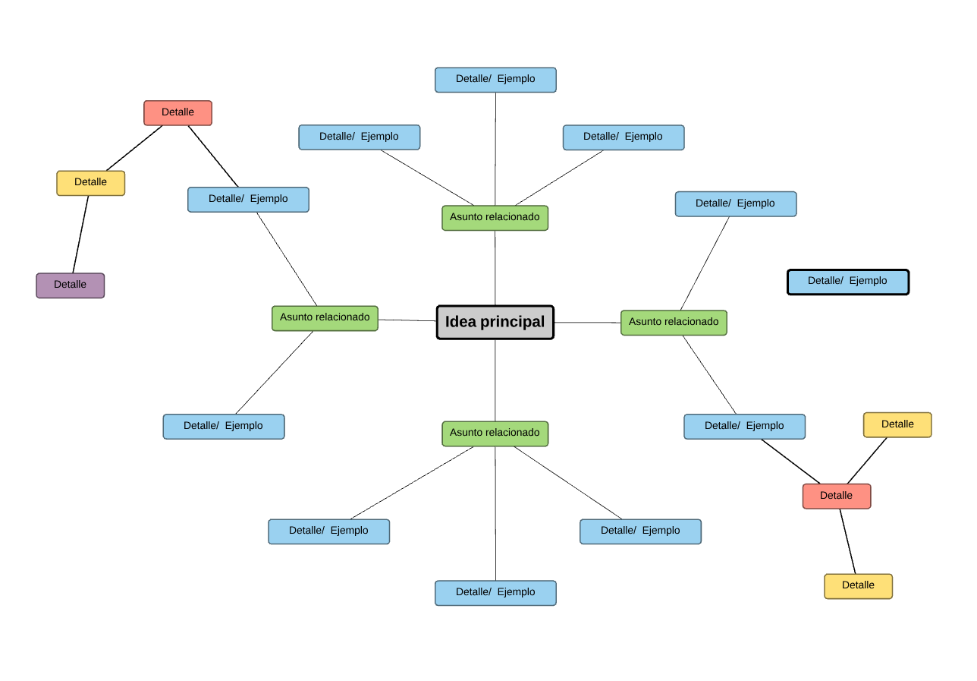
Ejemplo 2
¿Cuáles son las características de un mapa mental?

Los mapas mentales pueden verse de diferentes maneras y no hay una sola forma “perfecta de elaborarlos”; sin embargo, hay algunas orientaciones que los caracterizan:
- Cuentan con una idea central o tópico eje del que se desprende toda la información restante; este título se escribe en el centro.
- Típicamente se va añadiendo la información siguiendo el sentido de las manecillas del reloj. Se va elaborando de forma radial; esto es, que se construye alrededor del título. Las formas radiales permiten a nuestro cerebro comprender de una manera más natural la información; se vuelve más armonioso, creativo y atractivo para el aprendizaje y la comprensión.
- Es ideal escribir palabras claves, frases cortas que sinteticen información.
- Pueden establecer una jerarquía en los conceptos o ideas. Lo que se escribe primero es lo anterior o general y se va conectando con ideas secundarias o supeditadas.
- Es importante conectar ideas mediante líneas, trazos o formas los conceptos que puedan ser relacionados. Esto ayuda a la comprensión de los temas, a su conexión y creación de nuevos entendimientos.
- Los mapas mentales utilizan colores, formas o cualquier efecto que se desee ilustrar (sombreado, decorado, estilizado) para apoyar la distinción de ideas.
- Es ideal que incluyan imágenes que apoyan los conceptos.
- Pueden ser realizados “a mano”, o bien, de manera digital; a gran escala o en un tamaño determinado.

¿Cómo hacer un mapa mental?
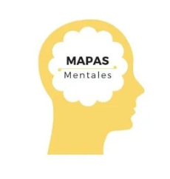

Paso 1: Define el tema central.

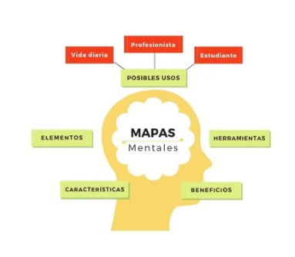

Paso 2: Añade las palabras clave. Inicia con las ideas que quieres añadir en la parte superior derecha de tu diseño. Te recomendamos sintetizar lo más posible; una o dos palabras que te puedan recordar conceptos o ideas completas.

Paso 3: Incluye las ideas complementarias.

Paso 4: Crea conexiones entre las ideas. Cuando has terminado (o avanzado lo suficiente) puedes empezar a trazar líneas que conecten los conceptos e ideas a manera de que comprendas las relaciones entre ellos; estas líneas pueden incluso tener textos explicativos que den sentido a las conexiones.

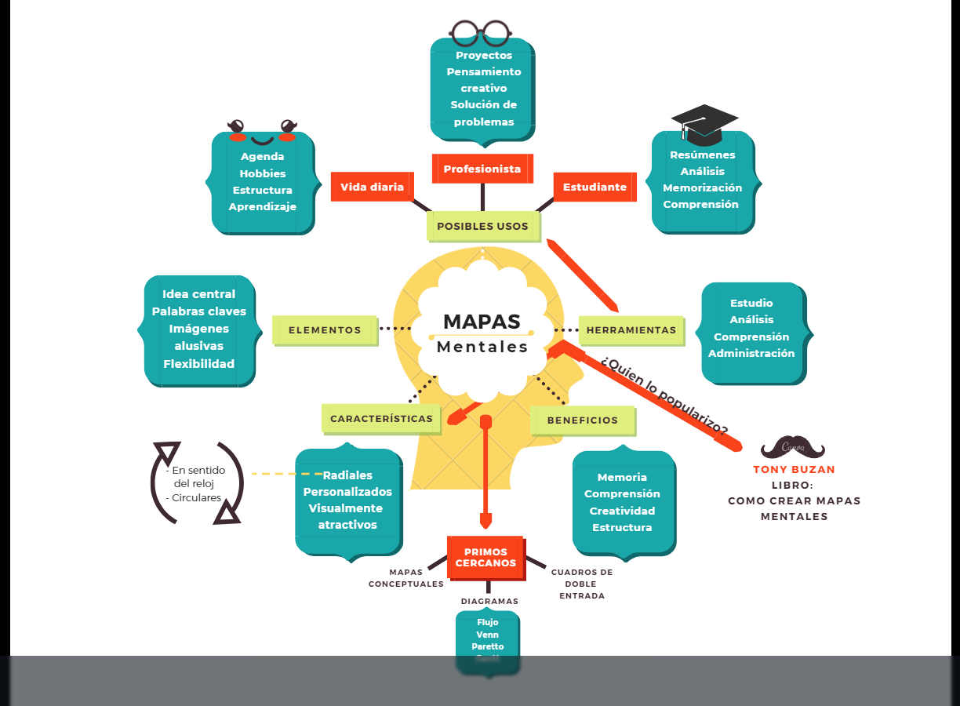

Actividad a desarrollar.

- Elabora un mapa mental sobre los principales contenidos aprendidos durante el primer semestre en cada módulo de la especialidad (5, indicados al inicio de la guía), puedes dejar volar tu imaginación y elaborarlo como a ti mejor te parezca, recuerda que debes usar distintos colores, dibujos, conectores, etc. La idea es que para ti sea una ayuda en cuanto a la organización de la información que tienes.
- Puede ser realizado en documento digital, papel,

Desarrolla un borrador donde puedas ir anotando las ideas principales.

Tema Central: ____________________________________

Fecha de entrega: 5 de Agosto-.

Rúbrica de Evaluación

Criterios | Excelente (4 puntos) | Satisfactorio (3 puntos) | Regular (2 puntos) | Debe mejorar (1 puntos) | Puntos obtenidos
Conceptos | El estudiante identificó los conceptos más importantes de la especialidad y forman el mapa conceptual, basado en los aprendizajes de los módulos. | Los conceptos que el estudiante presenta en el mapa conceptual son ideas secundarias del del aprendizaje de la especialidad y módulos | Los conceptos que el estudiante presenta en el mapa conceptual solamente son ideas | El mapa conceptual que elaboró el estudiante presenta como conceptos ideas muy vagas del de sus aprendizajes
Relación entre conceptos | Las relaciones que presenta el mapa conceptual son aceptables. | Las relaciones que presenta el mapa conceptual son moderadamente aceptables. | Las relaciones que presenta el mapa conceptual son medianamente aceptables. | Las relaciones que presenta el mapa conceptual no son aceptables.
Jerarquía | Los conceptos están jerarquizados en forma lógica, es decir, en la parte central se presentan los conceptos más inclusivos y en la parte exterior los subordinados. | El mapa conceptual solamente presenta conceptos inclusivos. | El mapa conceptual presenta en la parte superior los conceptos subordinados y en la parte inferior los conceptos inclusivos. | Los conceptos están presentados sin ningún orden o jerarquía.
Aspecto de diseño | Desarrolla una representación gráfica de con aspecto claro (uso de colores, letra clara, forma, orden) | Desarrolla representación gráfica, con aspecto claro, o utiliza colores, sin orden | Desarrolla una representación gráfica de con aspecto poco claro | Desarrolla una representación gráfica sin aspecto claro no respetando letra formas ni orden.
Total, puntos obtenidos

